心理健康个案辅导剪影

2021年3月4日

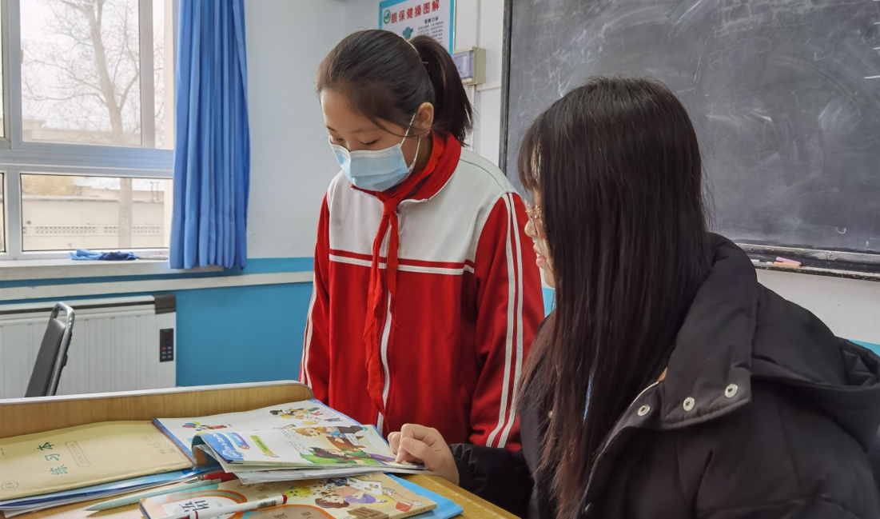

穆丽莹老师对刘晨敬同学进行心理辅导